COL MERCIERE-TETE MERCIERE
- Type : Pédestre
- Niveau : Moyen / Avancé
- Commune : Isola 2000
- Dénivelée : +500 mètres / -500 mètres
- Durée : 4 heures
- Période conseillée : Juillet à Octobre
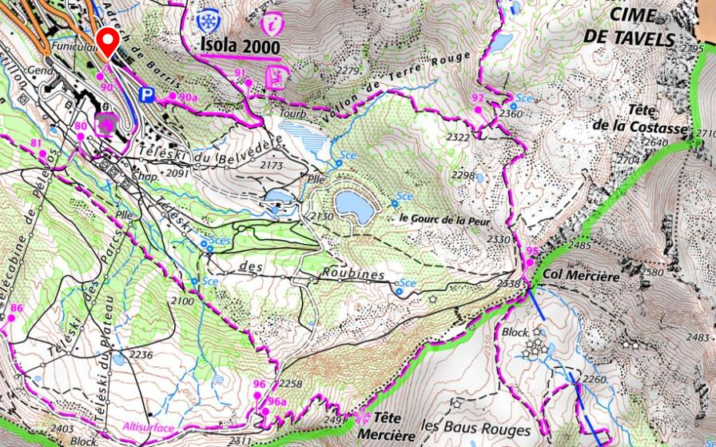
Cartographie spécifique : “Haute Tinée 2” TOP 25 n° 3640 ET 1:25.000e

De la maison d’Isola, franchir le vallon de Chastillon (b.80) par le pont “Chapland”, puis bifurquer à gauche (b.81) pour longer le chemin des Italiens et remonter sous la piste de “Grand Tour”. Prendre à droite pour rejoindre la base du col de la Roubine (b.96, 96a).
Suivre alors un sentier qui démarre pour grimper dans le versant Nord de la tête Mercière dont on atteint le sommet par de multiples lacets (2 491 m).
A la descente, suivre une sente bien marquée sur la crête Nord-Est partageant les vallons de Chastillon et de Mollières ; on parvient ainsi en limite du Parc national jusqu’à un ancien téléphérique militaire situé au col Mercière (2 342 m - b.95). Du col, basculer dans le bassinversant d’Isola 2000 ; prendre à droite le sentier quasiment de niveau qui rejoint le tracé des lacs de Terre Rouge (b.92).
Bifurquer à gauche : le sentier franchit bientôt le vallon de Terre Rouge (à gué), puis traverse dans l’adret de la station jusqu’à la petite route de l’hôtel Diva (b.90a, 90).

